Protocollo DHCP Liv 5 (RFC 2131) 10/11/21
La sigla DHCP sta per Dynamic Host Configuration Protocol (protocollo dinamico di configurazione host) ed è in poche parole una tecnica (più precisamente un protocollo) per l'assegnazione automatica degli indirizzi IP in una rete locale.

Ci sono vari problemi per implementare questo tipo di struttura:
- Se non ho un indirizzo IP come faccio a mandare il messaggio, se il server ha richiesto di specificare il mio indirizzo IP mittente?
- Se non mi sono mai connesso a questa rete, come faccio a sapere l’indirizzo IP del server?

Per risolvere questi problemi si usa la seguente tecnica:
Innanzitutto, DHCP è basato su UDP, in particolare sono previste due porte UDP: porta 67 per il client e porta 68 per il server.
Grazie all’uso di UDP la richiesta viene mandata in broadcast e verrà inoltrata a tutti gli host della rete locale sulla porta 68.
Se un host non ha attivato il server DHCP sulla porta 68 allora ignora la richiesta.
Per quanto riguarda il problema dell’indirizzo mittente questo viene risolto mettendolo a zero.
A questo punto quando il server riceve la richiesta prende uno degli indirizzi disponibile all’interno della sua tabella e lo assegna al client, dopodiché prepara la risposta che contiene l’indirizzo IP che gli vuole assegnare e poi inoltra la risposta sulla porta 67 (vengono scambiate le due porte).

Se la richiesta è stata mandata in broadcast sulla rete locale, e se sono stati configurati più di un server, tutti questi server riceveranno la stessa richiesta dallo stesso client e ognuno potrebbe mandare più di una risposta.
Ciascuna risposta potrebbe contenere indirizzi IP diversi…
Il protocollo richiede una fase di accettazione in cui il client sceglie una tra le tante risposte ricevute e inoltra questa decisione in broadcast a tutti i server (in modo da fargli sapere che l’indirizzo IP che aveva bloccato non serve più).
Alla fine, l’unico server che ha ricevuto una risposta positiva dal client gli manda tutte le informazioni che servono per connettersi a quella rete: netmask ,indirizzo del server gateway e dei server DNS
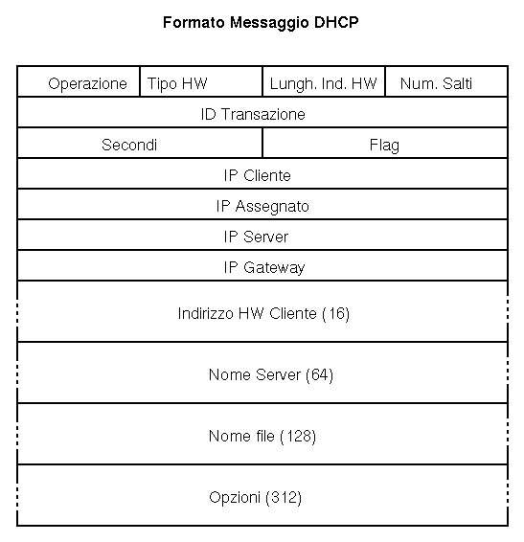

L’Id transazione assomiglia un po al numero di sequenza del TCP e questo rende abbastanza complicata la produzione di risposte false di un eventuale attaccante.
Se per caso un client prova ad usare un indirizzo IP che non è stato assegnato, il protocollo ARP quando viene usato per richiedere quell’indirizzo potrebbe ottenere risposte da due o piu macchina…
Quindi ARP puo essere usato per scoprire anomalie all’interno della mia rete.
Oltre alla modalità normale di funzionamento in cui ARP viene usato per trovare la corrispondenza tra IP e MAC, puo essere usato per scoprire se ci sono piu macchina che stanno usando lo stesso indirizzo IP.
Questo viene fatto mandando delle richieste chiamate probe (verifica dell’indirizzo) mettendo a 0 l’indirizzo IP del mittente nel payload ARP e l’indirizzo IP assegnatomi da DHCP nel campo indirizzo IP richiesto nel payload ARP. Solo dopo non aver mai ottenuto nessuna risposta ad un certo numero di probe allora posso considerare sicuro l’utilizzazione di quell’indirizzo IP perché non c’è nessun host che sta utilizzando lo stesso indirizzo IP.
Oltre ARP anche DHCP è esclusivo per IPv4, vediamo ora che alternativa c’è per IPv6

Protocollo NDP Liv 3/2 (RFC 4861)
È usato per IPv6 al posto del protocollo ARP.
È definito come un sottoinsieme del protocollo ICMP, in particolare la versione numero 6.
In realtà non fa solo il lavoro svolto da ARP, ma ha anche una parte delle funzionalita che prima erano in ICMPv4.
Le cose che sono state messe insieme sono:
La parte ARP tra host e client i quali hanno bisogno di sapere la corrispondenza tra IP e MAC.
La parte ICMP per stabilire le tabelle di forwarding per scoprire i routers vicini.
Sostanzialmente viene fatta una scoperta di come è fatta la rete nei dintorni della macchina in cui sta girando questo protocollo
Quando la macchina viene connessa a una rete, se quella rete è locale automaticamente si prova ad avere una certa quantità di macchine (hosts o routers) che sono direttamente raggiungibili attraverso la comunicazione di un indirizzo MAC.
In particolare abbiamo due tipi di richieste con le corrispondenti risposte:
- Richieste di tipo routers
- Richieste di tipo hosts

Nel caso di ARP e ICMPv4 si assume che all’interno della stessa rete locale venga usato sempre un solo indirizzo di rete.
Nella versione 6 questa assunzione non viene fatto ma è possibile avere reti IP diverse connesse fisicamente alla stessa LAN e quindi raggiungibile direttamente con l’indirizzo MAC.

Questo permette di ottimizzare la costruzione delle tabelle di forwarding, oltre alle coppie di richiesta/risposte viene definito un quinto tipo di messaggio NDP chiamato riposta di instradamento; significa che se io ho fatto la richiesta ad un router per sapere cosa devo fare per raggiungere una certa destinazione con un certo indirizzo IP, se quella richiesta che ho fatto per quel indirizzo IP è immediatamente raggiungibile attraverso la LAN allora quel router mi dice di non passare da lui ma di fare la richiesta a un'altra macchina più vicina alla destinazione

Protocollo HTTP Liv 5 (v1.0:RFC 1945 v1.1:2616) 17/11/21
HTTP sta per Hypertext Transfer Protocol e come, suggerisce il nome, il suo scopo è essenzialmente quello di assicurare il corretto trasferimento di file (e altri dati, chiamati collettivamente risorse) in rete: pagine html, immagini etc.
Le versioni del protocollo sono attualmente considerate valide e quindi un server deve poter rispondere ai client usando una qualunque versione.
Tipicamente HTTP viene utilizzato da un browser (http client) per recuperare una pagina web su un host remoto (http server).
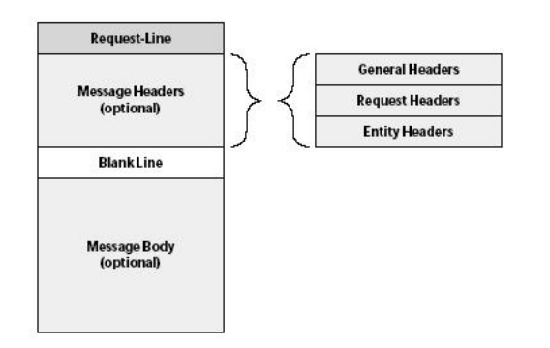
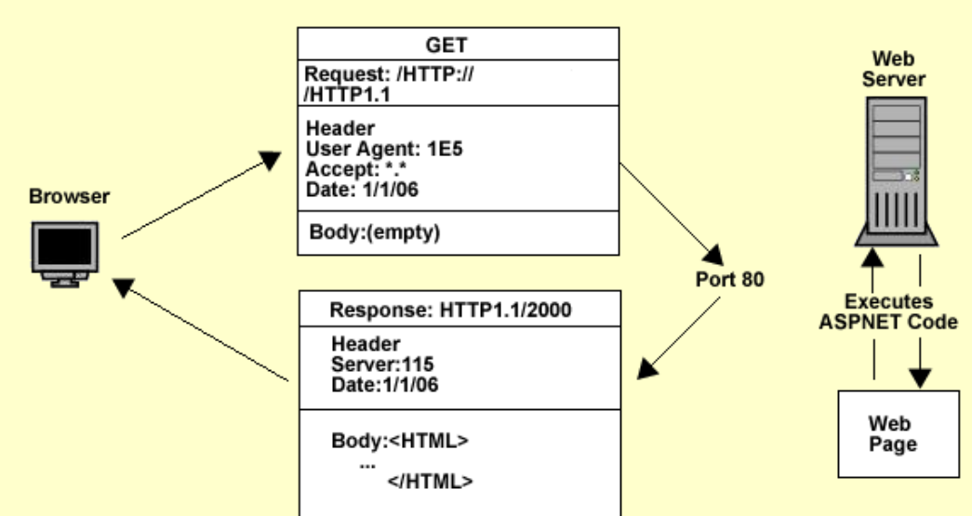
Osserviamo che anche in questo caso c'è una parte di intestazione (header) e una parte di dati (body). L'header specifica il tipo di PDU (di GET, cioè di richiesta, oppure di Response, cioè di risposta) e altre informazioni riguardo alla pagina richiesta, alla sua URL, al tipo di browser usato eccetera.
Il body invece è vuoto nella PDU di richiesta, mentre nella PDU di risposta contiene il codice HTML della pagina da visualizzare.

Ogni richiesta HTTP incomincia sempre con una linea di richiesta. Questa linea di testo è composta da tre campi, separati da spazi:
Metodo: Il metodo indica l'operazione che dev'essere eseguita sulla risorsa indicata dalla URL.
Per esempio il metodo GET indica che si vuole ottenere la risorsa, mentre POST indica che l'utente vuole inviare dati (es. un file) al server, HEAD chiede i metadati e non il contenuto, PUT, DELETE;
URL: Indica l'URL della risorsa (pagina web, immagine etc.) che si vuole richiedere;
Versione HTTP: Indica la versione del protocollo HTTP utilizzata.
Esempio: GET /i-corsi.html HTTP/1.1

i messaggi vengono passati al protocollo TCP (fino alla versione due) che lavora sul livello di trasporto sottostante specificando
- l'indirizzo IP del server HTTP da contattare e quella del PC che ha effettuato la richiesta
- la porta che identifica il servizio HTTP sul server (si tratta di una porta standard, 80) e la porta dinamicamente assegnata al browser.

Una cosa interessante del protocollo è che la richiesta di utilizzare i caratteri ASCII a 7 bit è relativa soltanto alle intestazioni e non c’è nessun requisito per quanto riguarda il body quindi può contenere byte a 8bit: questo mi permette di mandare qualunque file in risposta senza doverlo modificare.
Nella risposta è previsto che ci sia nell’header il protocollo MIME come introdotto nel SMTP, lo scopo è quello di caratterizzare in modo univoco il tipo del file binario che viene trasmesso.

HTTP vs FTP.
- Nell ftp dobbiamo si devono aprire due connessioni per effettuare il trasferimento dei dati: connessione di controllo ristretta alla codifica in ASCII 7 bit e la connessione di dati che permette di trasferire file binari.
- Nel http il vantaggio è quello di usare una sola connessione TCP per portare sia comandi che dati.
ftp richiede un’autenticazione da parte del client
http non implementa questa autenticazione
Non persistenza e persistenza
La prima versione di HTTP (HTTP/1.0 ) richiedeva ai client di stabilire una connessione TCP separata per ogni richiesta. Il browser in questo caso deve dunque effettuare una richiesta separata per ciascuna delle risorse che deve acquisire.
In pratica deve inviare una GET per ogni risorsa richiesta e per ogni risorsa deve attendere una risposta dal server.
Ecco nei dettagli ciò che accade:

- Il client HTTP inizia una connessione TCP al server HTTP
- La porta numero 80 è usata come numero di default della porta a cui il server HTTP ascolterà i client HTTP che vogliono recuperare i documenti usando l'HTTP.
- Il client HTTP invia un messaggio di richiesta HTTP al server attraverso la connessione TCP che è stata stabilita al passo 1. Il messaggio di richiesta include il nome del percorso /i-corsi.html
- Il server riceve il messaggio di richiesta, trova l'oggetto i-corsi.html, lo incapsula all'interno di una PDU di risposta e invia quest'ultima al client.
- Il client HTTP riceve il messaggio di risposta. La connessione TCP si conclude. Il messaggio indica che l'oggetto incapsulato è un file HTML. Il client estrae il file dal messaggio di risposta, analizza il file HTML e trova i riferimenti ad altre risorse (es. immagini).

I primi quattro passi vengono quindi ripetuti per ciascuno delle risorse cui si fa riferimento.
La versione attuale 1.1 del protocollo HTTP ha eliminato il problema delle connessioni multiple TCP con una caratteristica chiamata "persistenza".

In tutte le sue versioni è un protocollo senza stato: il server, dopo aver eseguito il metodo richiesto si dimentica di quella richiesta.
Per introdurre la presenza dello stato bisogna far si che sia il client a ricordarsi le cose introducendo il meccanismo dei cookies.

Cookies
Quando un client si connette al server e manda una richiesta, il server puo aggiungere alla risposta un cookie aggiungendo nell’header Set-cookie: sequenza di tanti cookie diversi [c1,…cn] ciascuno dei quali potrebbe essere del tipo nome=valore dove nome, valore sono delle stringhe di caratteri
Riceduta la riposta, il client memorizza i cookie ricevuti associandoli al nome del server che li ha rilasciati.
Alla fine, ogni volta che il client fa una richiesta il client manda anche tutti i cookies al server.
I cookies possono essere:
Non persistenti: risulta essere valido fin quando non termina il processo client.
Persistente: risulta essere valido fin quando non si raggiunge la data di scadenza specificata all’intenro del cookie.

Tecnica di cashing
Vediamo come ridurre il più possibile i trasferimenti di informazione di grandi dimenzione
Questo potrebbe essere fatto introducendo tecniche di cashing.
Il client potrebbe avere informazioni in chash che non sono costanti nel tempo ma sono da aggiornare di tanto in tanto e se è in questa situazione deve contattare piu volte il server per ottenere la versione aggiornata della risorsa.
Richiesta condizionale:
Si aggiunge una opzione alla richiesta GET chiamata if-modified-since: data_file_cache (in TMP)
Quando il server riceve la GET riconosce l’opzione if-mod e a questo punto prima di mandare la risposta verifica che il file ci sia e confrinta la data della richiesta con la data del file nel server.
Se ha una versione più aggiornata allora risponde 200 OK
Se la data è uguale allora risponde 304 not-modified.

22/11/21
Versione 1.0
Se il server è sequenziale non riesce a rispondere a varie richieste consecutive di un singolo client o più client quindi si deve pensare di aumentare almeno il numero di thread facendo in modo che le richieste di connessione possano essere esaminate in parallelo tra di loro.
Una via di mezzo (che useremo nella v1.0) tra non avere il server multithreading e non consiste nel predisporre un certo numero di thread predefinito all’interno del server è organizzare un sistema in cui quando un thread è libero va a fare la accept, si prende una nuova connessione, la gestisce e la chiude.

Sequenziale: prende la prima richiesta di connessione, stabilisce la connessione, va a vedere la richiesta, prepara a risposta e solo quando ha terminato di inviare la risposta passa ad aprire l’altra connessione.

Versione 1.1
Il fatto di rendere persistenti le connessioni non è stato considerato sufficiente come modifica per il passaggio dalla versione 1.0, si è pensato di aggiungere il meccanismo di pipelining: il client quando apre la connessione con il server può mandare un o più richieste senza aspettare risposte.
Se manda la richiesta uno dopo l’altro il server dovrà mandare risposte in ordine una dopo l’altra.
Persistenza e pipelining va a ridurre notevolmente il numero di RTT che avevamo nella versione 1.0
Per supportare il meccanismo deve aumentare il piu possibile la velocità di risposta e lo fa usando sempre il multithreading associando un thread ad ogni richiesta ciascuno dei quali mi prepara il gile di risposta da inviare.

Versione 2.0
Si mantiene la persistenza ma si è sostituito il meccanismo di pipelining con un altro meccanismo piu sofisticato: il client quando apre la connessione con il server può mandare un o più richieste senza aspettare risposte e ogni richiesta viene etichettata con un ID. Il server può rispondere con un ordine qualsiasi premettendo l’ID della richiesta a cui si sta rispondendo.
Questo permette di avere maggiore velocità di risposta da parte del server.

- Andiamo ora più nel dettaglio per avere un’idea su come implementare un server HTTP.
Uno degli aspetti che vogliamo prendere in considerazione è quello di ridurre la complessità di implementazione del server facendo uso di librerie ecc..
Oltre al file, il server deve mandare in risposta l’header che contiene i metadati del file che si trovano nella struttura STAT.
- L’idea è che il server ha un filesystem,
- il client da un pathname tramite GET
- Dal pathname si risale all’iNode (memorizzato in STAT)
- Si usano le primitive standard POSIX per tradurre le informazioni sottoforma di header

L’unico problema è che all’interno dell’iNode del file il MIME TYPE non è memorizzata.
Tramite l’applicazione file dato il pathname di un file ci dice di che tipo è in forma testuale comprensibile (ASCII,HTML,JPG…).
Esiste un’opzione che si può dare al comando in modo da farmi rispondere con il MIME TYPE della forma richiesta dal header http. Il server deve richiamare l’applicazione file -i pathname.
L’idea è la seguente:
Faccio partire un processo chiamato server, ci definisco due pipe e tramite una fork sdoppio questo processo.
Il secondo processo condivide i fd del primo (pipe1 pipe2)
Uso pipe1 per mandare messaggi dal primo al secondo processo
Uso pipe 2 per mandare messaggi dal secondo al primo processo
Il processo 2 fa exec(file -i)
Il server può passargli il pathname e ottenere come risposta il MIME TYPE di quel file

Una volta che il server ha completato l’header delle risposte, se si tratta di una richiesta di tipo GET deve anche mandare nel body il file.
Il contenuto del file dovrebbe essere cercato in una struttura interna e riscriverlo su un socket di comunicazione per rispondere,
Il modo più efficiente per effettuare il trasferimento del file si usa la systemcall sendfile(fd_file_da_inviare,fd_socket_di_risposta)
!!Attenzione che puo mandare solo una parte del file e me ne accorgo dal numero di byte di ritorno, nel caso dovrebbe essere richiamato

Problemi di sicurezza HTTP
Il punto di partenza dei pathname non la root del filesystem ma è una directory ben precisa specificata dal server sulla quale deve rimanere confinato senza mandare file esterni
La sycall charoot() cambia la root di quel particolare processo, quindi nel momento che faccio partire un processo che deve funzionare come server, leggo quale è la directory che deve essere usato come punto di partenza e faccio charoot. A questo punto la direcotry diventa la root per quel particolare processo.
Chroot() prevede il processo chiamante abbia i privilegi di amministrazione di sistema (effective UID = 0).
Dopo aver usato la sycall devo cambiare UID in modo da riportarlo ad un utente non privilegiato.
Questa fase iniziale per attivare il chroot mi serve anche perché devo fare il bind() del mio socket di ascolto sulla porta 80.
Per far partire il server con UID = 0:
- sudo -> richiederebbe un utente abilitato al sudo
- login root -> togliamocela dalla testa
- set uid bit ->ragionevole : devo mettere l’eseguibile del server di proprietà del root e attivare il bit s - -
- - - - - x con il bit di esecuzione

